Table des matières
DEDICACE III
REMERCIEMENTS IV
RESUME V
ABSTRACT VI
LISTE DES FIGURES VII
LISTE DES SIGLES VIII
INTRODUCTION GENERALE 1
PARTIE I : PRÉSENTATION DE L’ENTREPRISE ET CADRE DU STAGE 3
CHAPITRE 1: PRESENTATION DE L’ENTREPRISE 4
D’ACCUEIL 4
I. Présentation CI CABLES 4
1. Création CI CABLES 4
2. Missions et domaines d’expertise 4
CHAPITRE 2: DEROULEMENT DU STAGE 7
I. Contexte 7
II. Mission 7
III. Difficultés Rencontrés 7
Partie 2 : GENERALITES SUR LES FIBRES OPTIQUES 8
INTRODUCTION 9
Chapitre 1: Étude des Fibre optique 9
I. Définition de la fibre optique 9
II. Description de la fibre optique 10
III. Les différents types de fibre optique 11
IV. Connecteurs de la fibre optique 13
VI. Effets de propagation de la lumière dans la fibre 16
VII. Présentation d’une chaîne de transmission par fibre optique 18
VIII. L’application de la fibre optique dans les Télécommunications 21
Chapitre 2: Étude des Fibre optique FTTH 23
II. Architecture du réseau FTTH 23
III. Solutions d'ingénierie FTTH 25
CONCLUSION 28
PARTIE 3: ÉTUDE DU PROCESSUS D'INSTALLATION FTTH 29
CHAPITRE 1 : LES ETAPES D’UNE INTERVENTION 30
CHAPITRE 2: PROBLEME DE PLANIFICATION LORS D’UNE INTERVENTION D’INSTALLATION FTTH 34
I) Difficultés de localisation des clients 34
II) Retards dans les interventions 34
III) Impact sur la productivité 35
CONCLUSION 36
Partie 4 : CONCEPTION D'UNE SOLUTION DE GÉOLOCALISATION POUR L'OPTIMISATION DES INTERVENTIONS FTTH 37
I. Présentation de la solution proposée 38
II. Collecte de la localisation des clients 38
III. Principe de fonctionnement de la solution 39
IV. L’architecture générale 40
CONCLUSION GENERALE 43
BIBLIOGRAPHIE IX

DEDICACE

Je dédie ce mémoire à Dieu Tout-Puissant, A mes parents, à qui je dois ma vie et à mes aînés pour leurs conseils.

REMERCIEMENTS

Au terme de ce travail, je tiens à exprimer ma profonde gratitude à toutes les personnes qui ont contribué, de près ou de loin, à la réalisation de ce mémoire.

- Nous remercions tout d’abord le Pr ALEXANDRE N’GUESSAN, Directeur d’IMERTEL pour ses directives.

- Nous exprimons nos gratitudes à Monsieur RAOUF encadreur, pour ses conseils et suggestions avisés qui nous aidés à mener à bien ce travail, et d’avoir rapporté à ce mémoire ces remarques et conseils.

- Nous remercions Messieurs les membres de jury, d’avoir accepté de prendre part à ce jury ainsi que pour l’intérêt qu’ils l’ont portés à ce travail.

- Nous remercions également Monsieur, ABDEL KOUAO Superviseur FTTH et son équipe pour ses enseignements et son accueil chaleureux.

RESUME

À l’ère des nouvelles technologies, la fibre optique constitue l’une des principales solutions pour répondre aux besoins croissants en matière de connexion internet. En Côte d’Ivoire, Orange Côte d’Ivoire, en partenariat avec CI Câbles, assure le déploiement et l’installation des réseaux FTTH (Fiber To The Home) auprès des particuliers et des entreprises. Notre mémoire s’inscrit dans le cadre d’un stage effectué au sein de CI Câbles en tant que technicien FTTH. Les remarques sur le terrain ont mis en évidence des difficultés liées à la localisation des clients, entraînant des retards d’intervention, des déplacements supplémentaires et une baisse de la productivité technique. L’objectif de cette étude est de proposer une solution permettant d’optimiser les méthodes d’installation FTTH grâce à l’exploitation de la géolocalisation des abonnés. La démarche adoptée repose sur l’analyse des pratiques de terrain, l’étude du fonctionnement du réseau FTTH et la conception d’une plateforme facilitant l’optimisation des tournées des techniciens.

ABSTRACT

In the era of new technologies, fiber optics represents a key solution for meeting the growing demand for internet connectivity. In Côte d’Ivoire, Orange Côte d’Ivoire, in partnership with CI Câbles, handles the deployment and installation of FTTH (Fiber-to-the-Home) networks for residential and business customers. This thesis is based on an internship completed at CI Câbles as an FTTH technician. Field observations revealed difficulties in locating customers, resulting in service delays, extra travel, and reduced technical productivity. The aim of this study is to propose a solution to optimize FTTH installation methods by leveraging subscriber geolocation. The approach involves analyzing field practices, studying FTTH network operations, and designing a platform to optimize technician routing.

LISTE DES FIGURES

FIGURE 1. Un faisceau de fibres optiques FIGURE 2. Structure d'une fibre optique
FIGURE 3. Fibre monomode
FIGURE 4. Fibre multimodes
FIGURE 5. Différents connecteurs FIGURE 6. L’ouverture numérique
FIGURE 7. Schéma résumant les causes de l’atténuation au sein de la fibre optique FIGURE 8. La réflexion
FIGURE 9. La réfraction
FIGURE 10. La diode Lazer FIGURE 11. Modulation directe FIGURE 12. Modulation externe FIGURE 13. Photodiode PIN
FIGURE 14. Photodiode à avalanche APD
FIGURE 15. Carte mondiale des câbles optiques sous-marins
FIGURE 16. Architecture point à point (P2P)
FIGURE 17. Architecture PON
FIGURE 18. Architecture Legacy FIGURE 19. Architecture Disruptive FIGURE 20. Architecture Quick Odn FIGURE 21. Perte de signal
FIGURE 22. Architecture technique

LISTE DES SIGLES

Sigle | Signification
DSL | Digital Subscriber Line
API | Application Programming Interface
APD | Avalanche Photo Diode
APON | ATM Passive Optical Network
ATM | Asynchronous Transfer Mode
BPON | Broadband Passive Optical Network
CI Câbles | Côte d'Ivoire Câbles
DL | Diode Laser
EPON | Ethernet Passive Optical Network
FTTH | Fiber To The Home
FTTB | Fiber To The Building
FTTO | Fiber To The Office
FTTU | Fiber To The User
GPS | Global Positioning System
GPON | Gigabit Passive Optical Network
HBA | Host Bus Adapter
HBZ | Boîtier préconnectorisé
LAN | Local Area Network
Mbps | Mégabits par seconde
NRO | Nœud de Raccordement Optique
ODN | Optical Distribution Network
OLT | Optical Line Terminal
ONT | Optical Network Terminal
P2M | Point à Multipoint
P2P | Point à Point
PBO | Point de Branchement Optique
PEC | Point d'Épissure Coupleur
PIN | PIN Photodiode
PMD | Polarization Mode Dispersion
PON | Passive Optical Network
PTO | Point de Terminaison Optique
SAV | Service Après-Vente
Tb/s | Térabits par seconde

INTRODUCTION GENERALE

Durant ces dernières années, les réseaux d’accès connaissent un développement très rapide que ce soit au niveau de l’accès fixe et radio ou bien des réseaux mobiles. Les réseaux câblés à base de fibre optique sont imposés comme le support de transmission par excellence. Ainsi, les différentes techniques d’accès haut débit, comme l'ADSL développé sur le réseau cuivré, utilisent récemment la fibre optique comme support de transmission, ceci pour un nombre d'utilisateurs de plus en plus élevé. La fibre optique, initialement déployée dans les réseaux très longue distance et très haut débit, tend aujourd'hui à se généraliser pour offrir des services plus consommateurs en termes de bande passante. Il s'agit des technologies FTTH (Fibre to the Home). Donc pour répondre aux besoins grandissants de connectivités en côte d’ivoire, Orange cote d’ivoire au travers de son partenaire CI Câbles assure le déploiement et l’installation de la fibre optique chez les particuliers ou les sociétés.
Dans le cadre de notre stage effectué au sein de CI Câbles en qualité de technicien intervention FTTH, nous avons participé à plusieurs opérations d'installation de la fibre optique chez les abonnés. Durant les différentes interventions nous avons constaté certaines difficultés, notamment les retards d'intervention liés à la localisation parfois imprécise des clients qui ont découlais sur des installations rapides et précipités et une baisse de notre efficacité. C’est dans cette optique qu’il nous a été soumis comme thème : << Optimisation de la planification des interventions FTTH par la géolocalisation des abonnés : cas de CI Câbles >>.
L’objectif de notre étude est de proposer une solution permettant d'optimiser les méthodes d'installation FTTH en vue améliorer la productivité des techniciens et améliorer la qualité de service. Pour le bon déroulement de notre projet, il est indéniable de se poser diverses questions :
Comment améliorer la planification des interventions FTTH grâce à la géolocalisation des abonnés ?
Comment optimiser les déplacements des techniciens afin de réduire les délais d’intervention ?
Comment améliorer la qualité de service offerte aux abonnés FTTH ?

Pour répondre à ses interrogations notre travail sera reparti de façon suivante, nous débuterons la première partie par la présentation et les activités menés à CI Câbles. Ensuite par une étude générale sur les Fibres Optiques, au premier lieu nous allons définir en général la fibre optique et décrire ses caractéristiques, en second lieu une description détaillée sur la fibre optique FTTH et ses étapes de mise en place. De plus nous allons parler des différents problèmes de planifications lors des interventions et Enfin la conception de la solution de géolocalisation proposée et son impact sur l’optimisation des interventions.

PARTIE I : PRÉSENTATION DE L’ENTREPRISE ET CADRE DU STAGE

CHAPITRE 1: PRESENTATION DE L’ENTREPRISE

D’ACCUEIL

Présentation CI CABLES

Création CI CABLES

La Société Côte d’Ivoire Câbles, fondée en 2016, est une entreprise SA (Société Anonyme). Elle est une entreprise ivoirienne inscrite au registre du commerce sous le numéro CI-ABJ-2016-B-16214 et dirigée par Monsieur KONE KOLO, Directeur Général. Elle est depuis novembre 2020 une filiale à 100 % d’Orange Côte d’Ivoire. Le domaine de prédilection de l’entreprise est l’externalisation des prestations de déploiement, de production, de maintenance et de modernisation de son réseau fixe. Sa vocation principale est d’opérer sur tout le territoire ivoirien et d’exporter son expertise au niveau sous régional.

Missions et domaines d’expertise

  - Mission

Côte d’Ivoire Câbles base sa croissance autour de trois valeurs qui lui semblent fondamentales pour la réalisation de ses objectifs qui sont la rigueur, la discipline et le travail. Dans cette dynamique, elle à pour mission d’innover le métier d'intervention en devenant un partenaire de référence. Elle s’appuie sur des techniciens et ingénieurs certifiés, tout en mettant un accent particulier sur la qualité de service.

2.2 Domaine d’Expertise

CI Câbles intervient dans plusieurs domaines d’expertise liés au déploiement, à la maintenance et à l’exploitation des réseaux de fibre optique, contribuant ainsi à la
qualité et à la performance des services télécoms. On peut citer entre autres :

Bureau d’étude

Le Bureau d’étude est le pionnier de tout déploiement, ce domaine consiste à évaluer sur la faisabilité des différents projets.

Infrastructures de la Fibre Optiques

La fibre optique est la technologie la plus récente en matière d’accès à Internet. Ce domaine permet le déploiement du réseau depuis l’opérateur jusqu’au coffret se trouvant sur la façade, le poteau, ou en souterrain.

Intervention client

Ce service a pour mission de garantir l’interaction avec les clients finaux notamment à travers l’installation des équipements chez le client ainsi que le service après-vente. Il s’agit des activités de production et de service après-vente (SAV) liées à la fibre optique FTTH.

Contrôle et Vérifications Techniques des Travaux

Ce service a des rôles bien distincts dont la vérification des installations, l’exécution des tests et des mesures sur les réseaux de fibre optique, le dépannage et la résolution des problèmes, ainsi que la rédaction de la documentation et des rapports.
Il assure également la supervision des normes de sécurité, aussi la collaboration et la formation des équipes.

CHAPITRE 2: DEROULEMENT DU STAGE

Contexte

Mon stage de fin de cycle s’est déroulé à Cote d’ivoire Câbles au sein du département Intervention Client, pendant trois mois (du 06 février au 06 Mai 2026). Durant ce stage, j’ai pu atteindre les objectifs fixés par mon encadreur Monsieur Abdel Kouao.

Mission

Pendant ce stage, l’objectif Principal qui m’a été confié est l’installation de la fibre optique Orange dans les Zone de Yopougon, Plateau et Adjamé chez des particuliers ou des Entreprises.
J’ai eu à effectuer de nombreuses taches dont,
- Contacter le client en fonction de sa disponibilité avant tout intervention
- Visiter le site d’installation en tenant compte de de la proximité du boîtier jusqu’au domicile du client
- Vérifier les ressources disponibles au niveau du point de branchement (PB)
- Tirer le câbles jusqu’au domicile du client

Difficultés Rencontrés

Au cours de notre stage au sein de la Société Côte d’Ivoire Câbles, j’ai été confronté à plusieurs difficultés lors des installations.Ces difficultés étaient principalement liées à la localisation parfois imprécise des clients, aux déplacements long,aussi certaines zones étaient difficiles d’accès et il y’avait des PB (Point de Branchements sans) ressources et des poteaux placés en zones à forte risque de courant.

Partie 2 : GENERALITES SUR LES FIBRES OPTIQUES

INTRODUCTION

Le réseau FTTH est aujourd’hui une technologie très utilisée dans le domaine des télécommunications, car il permet de transporter efficacement la voix, la vidéo et les données. Comparé à l’ADSL, il offre un débit plus élevé, une meilleure qualité de service et une plus grande rapidité, ce qui répond aux évolutions actuelles des besoins en communication.

Ce chapitre présente la Généralités d’une fibre optique. Ensuite, les technologies FTTH ont été présentées. Nous avons également décrit les architectures.

Chapitre 1: Étude des Fibre optique

Définition de la fibre optique

La fibre optique est un fil en verre (silice) ou en plastique très fin, de quelques microns de diamètre, qui a la propriété de conduire la lumière et sert dans les transmissions terrestres et océaniques de données. En effet, contrairement aux câbles électriques en cuivre traditionnels, la fibre optique transforme les données numériques en impulsions lumineuses.

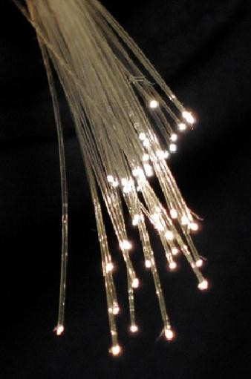
FIGURE 1. Un faisceau de fibres optiques

Description de la fibre optique
Le câble optique, de manière générale est composé de trois constituants :

- Le Cœur : est un milieu dans lequel se propage la lumière en en suivant les lois de la réfraction. Elle est composée de silice très pure et a un diamètre compris entre 10 et 85µm selon le type de fibre
- La Gaine optique : Elle est la partie qui emprisonne la lumière dans le cœur en la réfléchissant pratiquement sans perte. Elle est également constituée de silice, mais a un indice de réfraction inférieur à celui du cœur.
- La gaine plastique : Elle se situe à l'extérieur de la gaine optique et assure la protection de la fibre optique

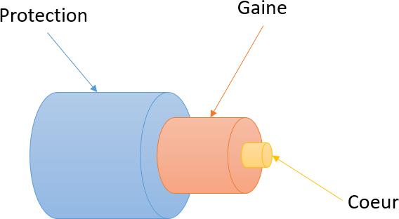

FIGURE 2. Structure d'une fibre optique

Les différents types de fibre optique

Il existe deux grands types de fibre optique des fibres monomodes et les fibres multimodes, cette notion de mode est définie comme étant le nombre de chemins qu’un rayon lumineux peut emprunter au cœur de la fibre.

Fibres monomodes

Elle est un type de fibre optique conçu pour la transmission de signaux lumineux sur de longues distances à haut débit. Elle est utilisée dans les réseaux de télécommunications longue distance et idéale pour les liaisons entre les data center.
Elle est également employée dans les déploiements FTTH (Fiber To The Home) pour connecter les abonnés directement aux réseaux de fournisseurs de services.
Elle a pour caractéristiques diamètre de cœur très faible, des longueur d’onde comprises entre 1310 nm et 1550 nm ainsi qu’une bande passante plus élevée que la fibre multimode pour une portée capable de transporter des signaux sur des distances pouvant dépasser 100 kilomètres sans nécessiter de répéteur et un coût plus élevé à celle de la fibre multimode.

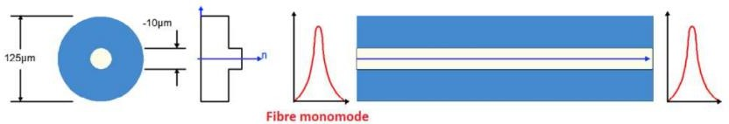

FIGURE 3. Fibre monomode

fibres multimodes

Elle est un type de fibre optique conçu pour transmettre plusieurs modes de lumière simultanément, ce qui la rend adaptée pour les communications à courte distance. Elle est utilisée dans les réseaux locaux LAN (Local Area Network) et les réseaux de campus.Elle a pour caractéristiques diamètre de cœur plus large que celui des fibres monomodes, des longueurs d’onde comprises entre 850 ou 1300 nm ainsi qu’ une bande passante moins élevée que celle de la monomode pour une portée généralement limitée à quelques centaines de mètres, elle est idéale pour interconnecter des équipements.

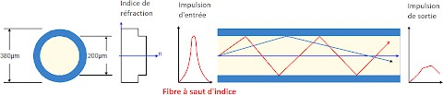
FIGURE 4. Fibre multimodes

Connecteurs de la fibre optique

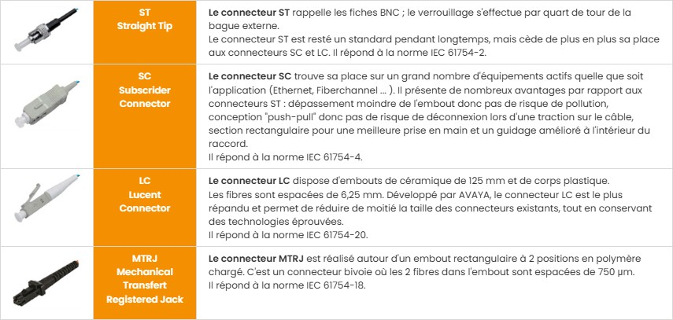
Les connecteurs fibre optique sont des dispositifs normalisés terminant une fibre optique et permettant de la raccorder à des équipements terminaux comme les box internet, les switch (commutateurs réseau), les HBA et les équipements utilisant la fibre optique.

FIGURE 5. Différents connecteurs

- Les caractéristiques de la fibre optique

L'ouverture numérique

L'ouverture numérique est une grandeur sans dimension caractérisant la capacité d'une fibre optique à capter la lumière. Elle définit très exactement le cône acceptant : seuls les rayons lumineux pénétrant dans la fibre dans les limites de ce cône seront guidés par réflexion totale interne

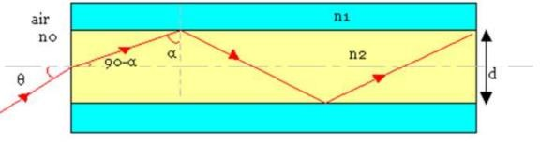

FIGURE 6. L’ouverture numérique

L’atténuation

L’atténuation caractérise l’affaiblissement du signal au cours de la propagation. On définit l’atténuation par : A=10.log (P0/ PL)
Soit P0 et PL les puissances à l’entrée et à la sortie d’une fibre de longueur L. L’atténuation linéaire interprétée par une décroissance exponentielle de la puissance en fonction de longueur de fibre (Loi de Beer-Lambert)

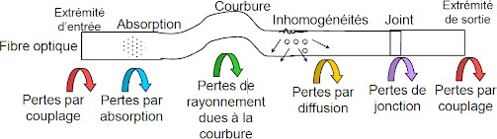

FIGURE 7. Schéma résumant les causes de l’atténuation au sein de la fibre optique

La dispersion

La dispersion est le phénomène physique qui provoque l'étalement temporel et la déformation des signaux lumineux lors de leur propagation. Elle se divise en plusieurs types dont,

La dispersion chromatique

La dispersion chromatique caractérise l'étalement du signal lié à sa largeur spectrale (deux longueurs d'onde différentes ne se propagent pas exactement à la même vitesse). Cette dispersion dépend de la longueur d'onde considérée et résulte de la somme de deux effets : la dispersion propre au matériau, et la dispersion du guide, liée à la forme du profil d'indice.

La dispersion intermodale

La dispersion intermodale se définit comme la différence de temps d'arrivée à la sortie d'une fibre optique entre les différents rayons lumineux d'un même faisceau, causée par des trajectoires de longueurs inégales.

La dispersion modale de polarisation (PMD)

C’est un phénomène qui affecte la propagation dans les fibres monomodes, causé par des défauts géométriques ou des contraintes mécaniques (courbures, torsions) qui séparent les modes de polarisation d'une même onde.

Débit de transmission

Le débit correspond à la quantité de données que peut transporter une fibre optique. Toutes les fibres n’ont pas les mêmes capacités et donc le même débit. Les câbles coaxiaux permettent de passer la barre des 100 Mbps, mais le signal se détériore rapidement quand la distance de transmission augmente. Les photons peuvent en théorie, être utilisés pour atteindre des débits de 50 Tb/s. Ce constat a donc fait émerger la lumière comme porteur d’informations pour des applications à large bande passante sur des grandes distances. Le record actuel de débit de transmission a été établi par KDDI en laboratoire en 2017.

Vitesse de transmission

La notion de vitesse du signal dans une fibre est distincte de celle de débit (vitesse de transmission des données), confusion largement répandue dans la presse. La vitesse du signal dans la fibre est globalement là même pour la fibre optique et le câble en cuivre ; elle se situe à environ 70 à 75 % de la vitesse de la lumière dans le vide. Certaines fibres expérimentales creuses, atteignent des vitesses proches de 99 % de la vitesse de la lumière, aussi sur les transmissions à grande distance, la vitesse de transmission est ralentie par la présence de nombreux répéteurs nécessaires pour remettre en forme le signal, même si les nouvelles technologies entièrement optiques limitent ce ralentissement.

Effets de propagation de la lumière dans la fibre

Le principe de fonctionnement de la fibre optique réside sur la transmission de l'information sous forme d'atomes légers. Les noyaux en fibre de verre et le revêtement ont un indice de réfraction spécial pour tordre la lumière vers l'intérieur à un angle particulier. Chaque fois que des gestes lumineux sont transmis à travers le câble optique, ils ne reflètent pas le revêtement et le noyau dans une séquence de
rebonds en zigzag, le fait de s'en tenir à une méthode est appelé réflexion interne totale. Lorsque la lumière à l'intérieur du noyau frappe la bordure du revêtement dans un angle inférieur à 90°, elle rebondit. Aucune lumière ne s'enfuit jusqu'à ce qu'elle s'approche de l'extrémité de la fibre sinon, la fibre est fortement torsadée ou étendue. Le revêtement du câble peut être endommagé une fois qu'il est rayé. Ainsi, un revêtement plastique comme un tampon protège le revêtement. Cette fibre tamponnée peut être située dans une couche résistante, connue sous le nom de veste. Ainsi, la fibre peut être utilisée facilement sans l'endommager.

La réflexion

Lorsque l'angle d'incidence dépasse l'angle critique, la lumière est entièrement réfléchie vers le cœur au lieu d'être réfractée vers l'extérieur. Ce phénomène permet de maintenir le signal optique confiné dans le cœur du dispositif sur des kilomètres de transmission.
Elle permet :

- Propagation du signal à faible perte
- Conseils en mode stable
- Prise en charge de différents types de fibres (monomode, multimode)
- Transmission de données à grande vitesse
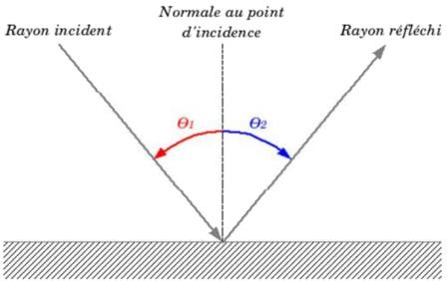

FIGURE 8. La réflexion

La réfraction

La réfraction se produit lorsque la lumière passe d'un milieu à un autre (cœur → gaine), provoquant un changement de vitesse et de direction. Ce comportement « Exprimée par LA LOI DE SNELL » :
n₁ · sinθ₁ = n₂ · sinθ₂ Où :
- n₁, n₂ = indices de réfraction
- θ₁, θ₂ = angles d'incidence et de réfraction
Dans la fibre optique, le cœur possède un indice de réfraction plus élevé (n₁) et le revêtement possède un indice de réfraction plus faible (n₂) ainsi cette différence courbe la lumière vers l'interface cœur-gaine.

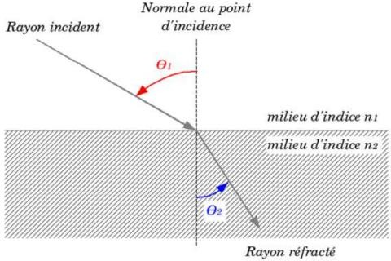
FIGURE 9. La réfraction

Présentation d’une chaîne de transmission par fibre optique

Comme tous les systèmes de communications, les liaisons optiques se basent sur trois blocs fondamentaux pour effectuer le transfert de l’information : l’élément d’émission, le canal de communication et le récepteur.

Le bloc émetteur

Le bloc d’émission est constitué d’un dispositif diode laser ou source laser qui permet de convertir un signal sinusoïdal électrique en un signal optique. Il existe des facteurs essentiels qui conditionnent le choix d’un émetteur pour télécommunication par fibre optique dont, le spectre d’émission, qui doit correspondre aux fenêtres de transparence et de faible dispersion de la fibre utilisée, la possibilité de modulation du rayonnement émis, et la réalisation d’un couplage efficace émetteur-fibre.
La diode laser représente les caractéristiques suivantes :
- La source DL est cohérente et monochromatique.
- Largeur de spectre étroite, et la bande passante qui atteint quelques gigahertz
- Diagramme de rayonnement directif (émissions se font dans la même direction)
- Utilisée dans les systèmes de transmission à grand distance

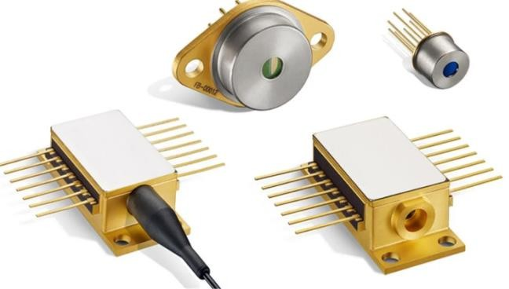

FIGURE 10. La diode Lazer

Le modulateur

C’est la fonction essentielle de toute système de transmission des données, elle assure à la modulation des faisceaux lumineux continus, les diodes laser c’est le support le plus efficace pour cela on définit deux types principaux de modulation : la modulation directe et la modulation externe. L’un des avantages de la modulation interne est en particulier le faible coût de sa mise en œuvre et la modulation externe sa rapidité ce qui permet donc d’envoyer des débits plus élevés.

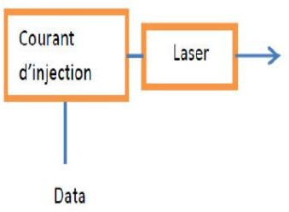

FIGURE 11. Modulation directe
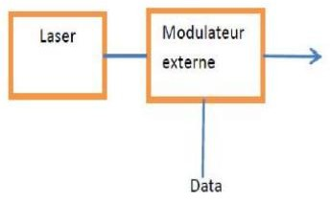

FIGURE 12. Modulation externe

Le bloc récepteur

La fonction du récepteur est du transformer le signal optique en un signal électrique. Il existe deux types de photo détecteurs à semi-conducteurs sont présentés en télécommunications optiques :
- Les photodiodes PIN
- Les photodiodes à avalanche

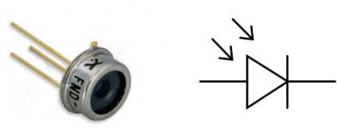

FIGURE 13. Photodiode PIN

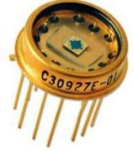
FIGURE 14. Photodiode à avalanche APD

L’application de la fibre optique dans les Télécommunications

Notre société interconnectée dépend plus que jamais de la fibre optique et des réseaux électriques qui utilisent des impulsions lumineuses pour transmettre des données, de la voix ou de la vidéo. Avec la demande sans cesse croissante de services Internet et de télécommunications à très haut débit, des composants novateurs utilise la fibre optique grâce aux performances qu'elle offre, est de plus en plus utilisée dans les réseaux de télécommunications. Son utilisation se généralise petit à petit jusqu'à venir chez le particulier. Les opérateurs et les entreprises ont été les premiers utilisateurs de fibres optiques. Ainsi Il a aussi été observé plusieurs fois que la fibre optique est plus rentable à long terme que le fil de cuivre. La manutention est beaucoup moins nécessaire ce qui donne la possibilité d'établir un réseau plus fiable, plus rentable, et surtout, plus efficace.

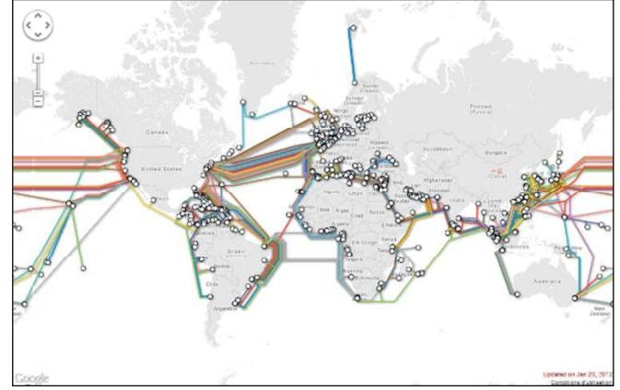

FIGURE 15. Carte mondiale des câbles optiques sous-marins

Chapitre 2: Étude des Fibre optique FTTH

- Définition

Un réseau FTTH est un réseau de télécommunications physique qui permet notamment l'accès à internet à très haut débit et dans lequel la fibre optique se termine au domicile de l'abonné. Le réseau FTTH est déployé progressivement sur ceux ayant historiquement servi à la distribution du téléphone et ils permettent également une meilleure latence, l'absence de sensibilité aux perturbations électromagnétiques, et un débit stable pour des lignes jusqu'à environ 30 km de distance.
Aussi on distingue :
- Les réseaux de desserte optique déployés jusqu’au bâtiment d’une entreprise, ou au pied d’un immeuble (FTTO (Fiber to the Office) et FTTB (Fiber to the Office Building))
- Les réseaux de desserte optique jusqu’au foyer de l’abonné (FTTU (Fiber to the User) et FTTH (Fiber to the Home))

Architecture du réseau FTTH

Lorsqu’on aborde le sujet des architectures FTTH, on s’intéresse aux réseaux des abonnés c'est-à-dire le lien entre l’abonné et le commutateur de l’opérateur. Il existe plusieurs, dont le réseau FTTH point à point(P2P), point à multipoint(P2M) ou Passive Optical Network(PON).

L’architecture Point à Point (P2P)

Cette architecture est la plus simple à mettre en œuvre parmi les topologies physiques du réseau FTTH, elle consiste à avoir un lien physique en Fibre optique directement entre le central et l’abonné. Cette technologie a l'avantage de permettre l'allocation de toute la bande passante potentiellement disponible sur une fibre pour un abonné, contrairement à la technologie PON.
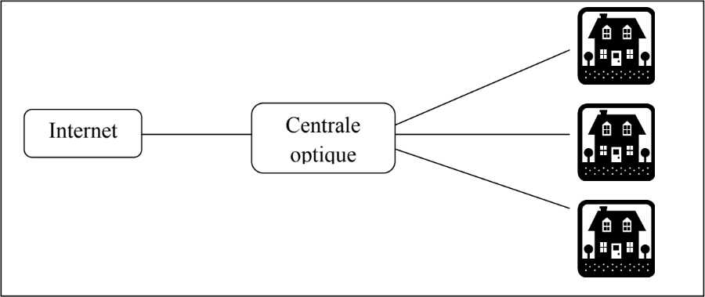

FIGURE 16. Architecture point à point (P2P)

L’architecture PON

Le PON est une architecture FTTH utilisant un système de couplage passif (appelé coupleur optique ou splitter) installé dans le réseau d'accès, grâce auquel jusqu'à 128 utilisateurs peuvent être regroupés sur une seule fibre arrivant au NRO. Cette architecture permet des économies sur la quantité de fibres à poser et donc sur le dimensionnement des infrastructures d’accueil OLT. Les principaux inconvénients sont le partage du débit et la nécessité de chiffrer les connexions des abonnés qui utilisent la même fibre.
Les différents protocoles normalisés pour le PON sont :
- EPON : Ethernet PON, un protocole PON basé sur Ethernet
- APON : ATM PON : Un protocole PON basé sur ATM, très peu utilisé
- BPON : Broadband PON : Une évolution du protocole APON précédent
- GPON : Gigabit Passive Optical Network : utilisée dans le domaine des réseaux de transmission de données et des réseaux d'accès à internet à très haut débit.

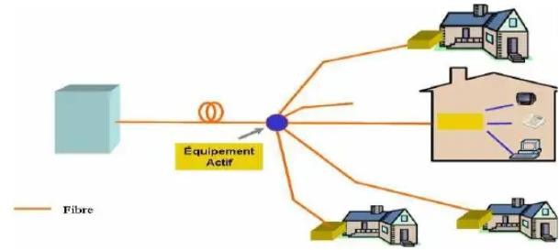
FIGURE 17.Architecture PON

Solutions d'ingénierie FTTH

Le déploiement du réseau FTTH peut s'appuyer sur différentes solutions d'ingénierie. Parmi celles-ci, on distingue trois approches principales : la solution LEGACY, utilisant des armoires de rue, la solution DISRUPTIVE, basée sur des boîtiers d'épuisement PEC et la solution QUICK-ODN, qui emploie des boîtiers préconnectorisés HBZ. Ces solutions se différencient par leurs équipements, et leur adaptabilité aux zones de déploiement.

Architecture Legacy

L’architecture LEGACY s’inscrit dans une nomenclature à travers l’attribution d’une plage de numérotation strictement définie, allant de 100 à 199. Dans cette architecture, le câble part du NRO puis arrive dans les sous répartiteurs avant de se diriger vers les PBO. Elle a pour avantages une grande capacité de fibre dans le réseau mais un coût élevé de câbles.

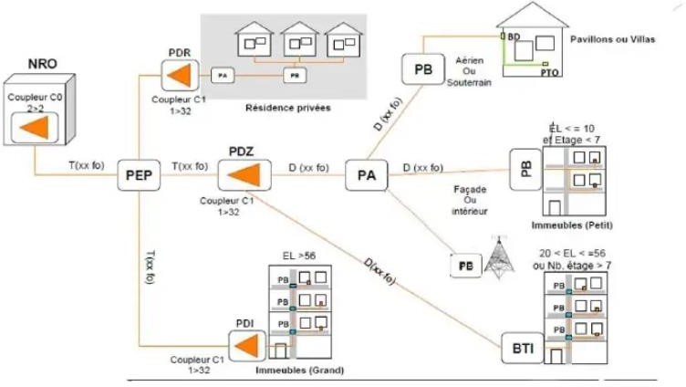

FIGURE 18.Architecture Legacy

Architecture Disruptive

L’architecture DISRUPTIVE s’inscrit dans une nomenclature à travers l’attribution d’une plage de numérotation strictement définie, allant de 200 à 699. A la différence de la première, elle utilise des coupleurs dans les PBO. De plus, les interventions dans les sous répartiteurs lors des travaux de déploiement sont exclues car tous les raccordements sont préalablement effectués dans le PEC (Point d’Épissure Coupleur).Aussi sa réparation est plus rapide en cas de panne mais il y’a une forte probabilités de pertes optiques en raison de ses coupleurs

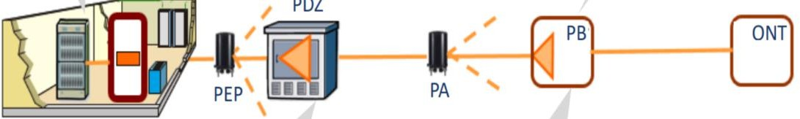

FIGURE 19.Architecture Disruptive

Architecture QUICK-ODN

L’architecture QUICK-ODN s’inscrit dans une nomenclature à travers l’attribution d’une plage de numérotation strictement définie, allant de 700 à l’infini.Elle utilise des câbles de fibres pré-terminés modulaires préfabriqués, une modularité et une installation de plug-and-play(c'est-à-dire un système prêt à être connecté et utilisé sans configuration ni épissage préalable), qui atténue un épissage qui prend du temps requis dans le domaine et la complexité du réseau. Elle facilite une installation plus rapide et baisse des coûts de main-d'œuvre.

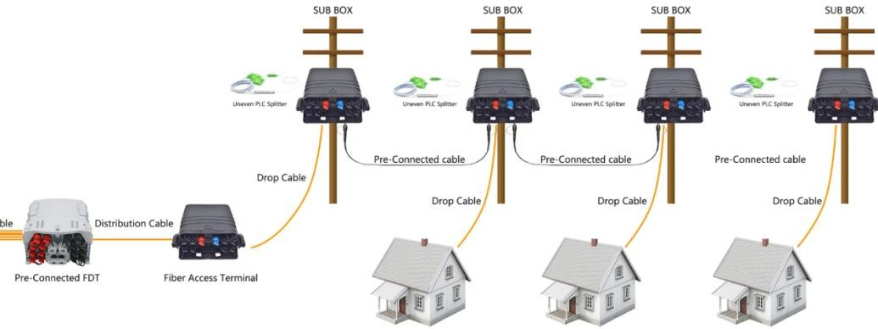
FIGURE 20. Architecture Quick Odn

CONCLUSION

Au terme de cette analyse, nous avons présenté les notions fondamentales liées à la fibre optique. Nous avons d’abord défini la fibre optique ainsi que sa structure, avant de décrire ses principaux types, notamment les fibres monomodes et multimodes et ses caractéristiques. Par la suite, nous avons étudié les caractéristiques de la technologie FTTH et ses solutions d'ingénierie.

Dans la partie qui suit, nous allons aborder l’étude du processus d’installation FTTH.

PARTIE 3: ÉTUDE DU PROCESSUS D'INSTALLATION FTTH

INTRODUCTION

Le déploiement de la fibre optique jusqu’à l’abonné, appelé FTTH (Fiber To The Home), constitue aujourd’hui l’une des solutions les plus performantes pour garantir un accès à Internet à très haut débit. Dans ce contexte, une intervention FTTH ne se limite pas à un simple raccordement technique. Elle représente un processus structuré et méthodique, réalisé par le technicien FTTH, et qui suit une série d’étapes bien définies. Chaque étape joue un rôle essentiel dans la réussite de l’installation, depuis la réception du dossier client jusqu’à la validation finale de l’intervention. Cependant, malgré un cadre structuré, les techniciens sont régulièrement confrontés à des difficultés qui entravent le bon déroulement des interventions d’où, les problèmes de localisation des abonnés. Ce chapitre a donc pour objectif de présenter de manière détaillée les différentes phases d’une installation FTTH et de mettre en évidence les difficultés rencontrées par les techniciens.

CHAPITRE 1 : LES ETAPES D’UNE INTERVENTION
D’INSTALLATION FTTH

L'installation d'un abonné FTTH est une succession d'opérations techniques réalisées par le technicien afin d'assurer le raccordement de l'abonné au réseau de fibre optique. Elle se déroule en plusieurs étapes distinctes dont :

Réception du dossier du client

L'intervention débute par la réception du dossier du client transmis par l'opérateur. Celui-ci contient les informations relatives au client, notamment son identité, son numéro de téléphone, son adresse ainsi que les informations techniques nécessaires à l'installation.

Prise de contact avec le client

Avant le déplacement, le technicien contacte le client afin de confirmer le rendez-vous, de vérifier sa disponibilité et d'obtenir des informations complémentaires sur l'emplacement du domicile. Le technicien prépare ensuite le matériel et les équipements nécessaires, tels que les câbles, les connecteurs, la soudeuse et les outils de génie civil.

Localisation du domicile du client
Le technicien se rend ensuite sur le lieu d'installation en se conformant aux informations concernant le client et aussi au indications données. Cette étape constitue souvent une difficulté lorsque les informations fournies sont imprécises ou incomplètes. Une mauvaise localisation entraîne des pertes de temps et retarde le début de l'intervention.

Vérification des ressources au Point de Branchement Optique (PBO)

Une fois sur les lieux, le technicien contrôle le Point de Branchement Optique afin de vérifier s’il a des ressources disponibles ainsi que l'état général du boîtier avant de procéder au raccordement. Aussi il vérifie si le dossier est en étude ou en raccordement

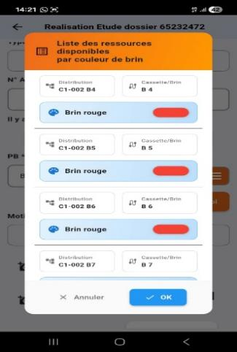

Tirage du câble de branchement optique

En fonction de l’architecture de la PBO (Point de Branchement) il choisira un câble spécifique, le câble de branchement est ensuite installé entre le PBO et le domicile de l'abonné en respectant les normes de pose, les rayons de courbure et les règles de sécurité afin de préserver les performances du réseau.

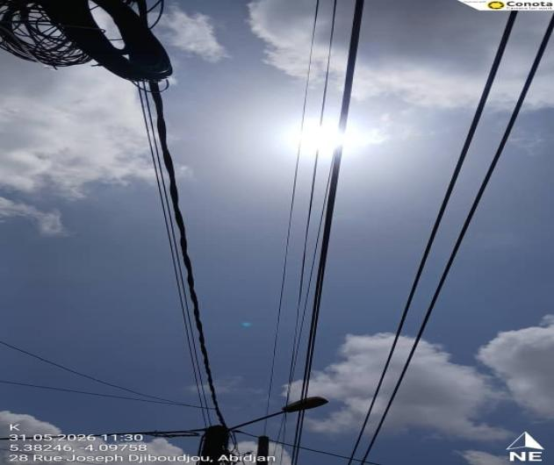
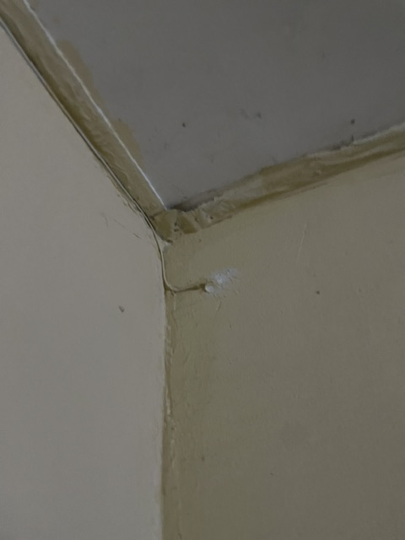

Installation du Point de Terminaison Optique (PTO)

Après avoir tiré le câble jusqu’au l'intérieur du domicile, la PTO (Point Terminal Optique) est fixé à l'intérieur à un emplacement choisi avec le client. Il constitue le point d'arrivée de la fibre optique dans l'habitation.
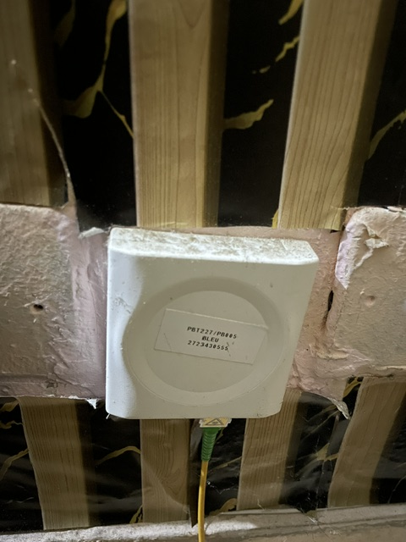

Raccordement et soudure de la fibre optique

Tout d’abord le technicien dénude le câble et enfin réalise le raccordement de la fibre optique par épissure à l'aide d'une soudeuse. Cette opération nécessite une grande précision afin de limiter les pertes optiques.

Installation des équipements de l'abonné

Après le raccordement, le terminal optique (ONT) ou la Live box mis sous tension et connecté à la PTO à l’aide d’une jarretière afin de permettre l'accès aux services Internet. Le technicien patiente ensuite jusques ce que les voyants d'état se stabilisent. Le voyant PON (Passive Optical Network) doit être vert fixe, indiquant une connexion réussie au réseau.

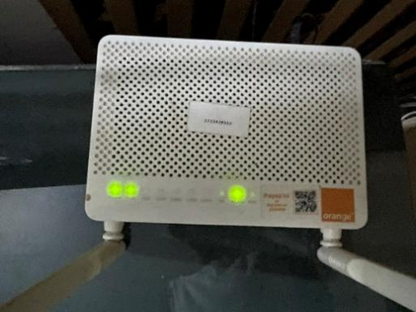

Tests et mise en service

Des mesures de puissance optique et des tests de fonctionnement sont réalisés afin de vérifier la conformité de l'installation et de s'assurer que les services sont opérationnels.

Validation de l'intervention

Enfin, le technicien renseigne le rapport d'intervention, informe le client du bon fonctionnement des équipements. Enfin des photos sont effectués pour être utilisé dans une application web pour la clôture du dossier ce qui permet à l’opérateur de suivre les interventions.

CHAPITRE 2: PROBLEME DE PLANIFICATION LORS D’UNE INTERVENTION D’INSTALLATION FTTH

Difficultés de localisation des clients

Lors des interventions d’installation des abonnés FTTH, l’une des principales difficultés observées concerne la localisation des clients. En effet, les informations fournies dans le dossier du client ne permettent pas toujours d’identifier avec précision le lieu où le Wi-Fi doit être installer. Dans la plus-part des cas, les adresses communiquées se limitent à des indications générales telles que le nom du quartier ou de la commune. Cette situation nous oblige à consacrer un temps supplémentaire à la recherche du lieu d’intervention avant de pouvoir commencer les travaux d’installation.
Aussi, certains clients rencontrent des difficultés à expliquer précisément leur emplacement. Les techniciens doivent alors contacter plusieurs fois le client ou demander des informations complémentaires afin de retrouver le site concerné. Ces difficultés de localisation entraînent des pertes de temps importantes, augmentent la durée des déplacements et réduit le nombre d’installations réalisées au cours d’une journée.

Retards dans les interventions

Les retards observés due au temps perdu pour localiser le client affecte la qualité des interventions. Sous la pression du temps, les techniciens peuvent être amenés à travailler plus rapidement, ce qui augmente le risque d’erreurs de manipulation ce qui entraîne d’autres problèmes (la coupure du câble, une mauvaise soudure et équipements mal positionnés).

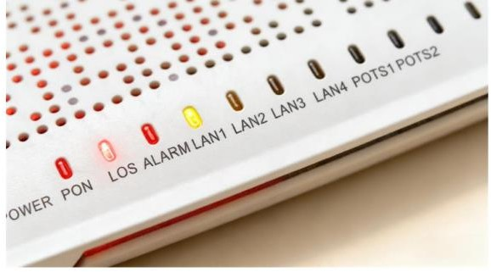
FIGURE 21. Perte de signal

Impact sur la productivité

Les difficultés rencontrées lors des installations FTTH ont un impact direct sur la productivité des équipes. Le temps consacré à la recherche du lieu d’installation, aux déplacements inutiles ainsi qu’à la résolution des problèmes rencontrés sur le terrain réduit énormément le temps pour l’installation.
Les retards accumulés au cours de la journée entraînent des résultats peu performants. Ainsi, certains rendez-vous prévus doivent être reportés, ce qui ralentit le processus de raccordement des abonnés et augmente la charge de travail des équipes.
De plus, les ré interventions causées par des erreurs de manipulation ou des problèmes techniques mobilisent davantage de ressources humaines et matérielles. Cette situation engendre une baisse de l’efficacité et une augmentation des coûts liés aux interventions supplémentaires.
Enfin, une faible productivité peut affecter la capacité de l’entreprise à répondre rapidement aux demandes des clients. Cela peut entraîner une augmentation des délais d’installation.

CONCLUSION

Ces différents chapitres, nous ont permis de présenter les différentes étapes d’une intervention FTTH, depuis la réception du dossier client jusqu’à la validation finale. Chaque étape, du tirage du câble à la mise en service des équipements, demande de la précision et du respect des normes afin de garantir un bon fonctionnement du service.
Mais, nous avons aussi relevé plusieurs difficultés, notamment celles liées à la localisation des clients. Les adresses étant souvent imprécises, les techniciens perdent du temps à retrouver les domiciles, ce qui provoque des retards et réduit le nombre d’interventions réalisées dans la journée.

Dans cette dernière partie, nous présentons l’application web développée dans le cadre de notre projet. Elle a été conçue pour faciliter la gestion des interventions FTTH, notamment la planification des installations, le suivi des techniciens sur le terrain et la remontée des informations liées aux interventions.

Partie 4 : CONCEPTION D'UNE SOLUTION DE GÉOLOCALISATION POUR L'OPTIMISATION DES INTERVENTIONS FTTH

INTRODUCTION

Les travaux menés au chapitre précédent ont mis en lumière un problème récurrent qui freine nos interventions terrain : la difficulté à localiser précisément les abonnés. Cela se traduit par des temps de recherche excessifs, des retards qui s'accumulent sur les plannings et, au final, une frustration partagée entre nos techniciens et nos clients. J'ai donc cherché à concevoir un outil capable de répondre directement à ces blocages opérationnels. La solution que je propose repose sur la géolocalisation automatique des futurs abonnés dès leur souscription. L'idée est de capturer leurs coordonnées GPS en amont, de les intégrer à notre système, puis de mettre à disposition des équipes techniques une interface cartographique intuitive pour visualiser, organiser et optimiser leurs tournées. Ce chapitre détaille les choix de conception, le fonctionnement interne de l'application et les technologies que j'ai retenues pour la développer.

Présentation de la solution proposée

J'ai fait le choix d'une application web qui automatise la collecte des positions géographiques des abonnés au moment de leur demande d'installation. Ces données sont stockées dans une base, puis exploitées par les techniciens via un tableau de bord cartographique. De plus, le technicien peut visualiser tous ses clients sur une carte, repérer leur domicile en un coup d'œil et, en un clic, obtenir un itinéraire depuis sa position actuelle. Cette approche vise à fluidifier les déplacements, à réduire les pertes de temps et à améliorer la productivité des interventions.

Collecte de la localisation des clients

La collecte des coordonnées GPS est le cœur du dispositif. C’est dans cette optique que j'ai intégré ce mécanisme directement dans le formulaire de souscription en ligne. Elle peut se faire selon plusieurs manières, lors des souscriptions à domicile, le commercial est chargé d’identifier directement la position du client et de l’enregistrer dans l’application, aussi pour les clients se présentant en agence, la localisation est renseignée à partir d’un point de repère proche du domicile (école, marché, hôpital, église...). Cette méthode permet de faciliter l’identification du lieu d’installation.
Lorsque le futur abonné remplit ses coordonnées, le navigateur lui demande automatiquement l'autorisation de partager sa position. Une fois l'autorisation accordée, l'API renvoie les coordonnées de latitude et longitude, que je lis immédiatement à son dossier client avant de les enregistrer en base de données. J'ai privilégié cette approche car elle garantit une précision bien supérieure à celle d'une adresse postale manuellement, souvent source d'erreurs ou d'imprécisions.

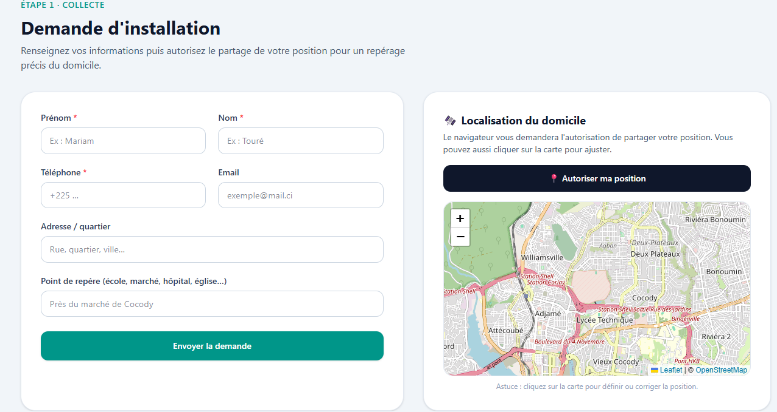

Principe de fonctionnement de la solution

Le fonctionnement général de la solution repose sur plusieurs étapes successives. D’abord, le client renseigne ses informations personnelles et partage sa position GPS lors de la demande d'installation. Ces informations sont ensuite envoyées vers le serveur où elles sont enregistrées dans la base de données ce qui implique que lorsqu'un technicien se connecte à son espace de travail, l'application récupère automatiquement la liste des clients ainsi que leurs coordonnées géographiques, les différents abonnés sont ensuite affichés sur une carte interactive permettant au technicien de visualiser rapidement leur position. Aussi le technicien peut également activer sa propre localisation afin que l'application affiche sa position en temps réel et lui propose un itinéraire vers le client sélectionné. Enfin, une fonctionnalité d'optimisation de tournée permet d'organiser automatiquement l'ordre des interventions afin de limiter les déplacements et de réduire le temps de parcours.
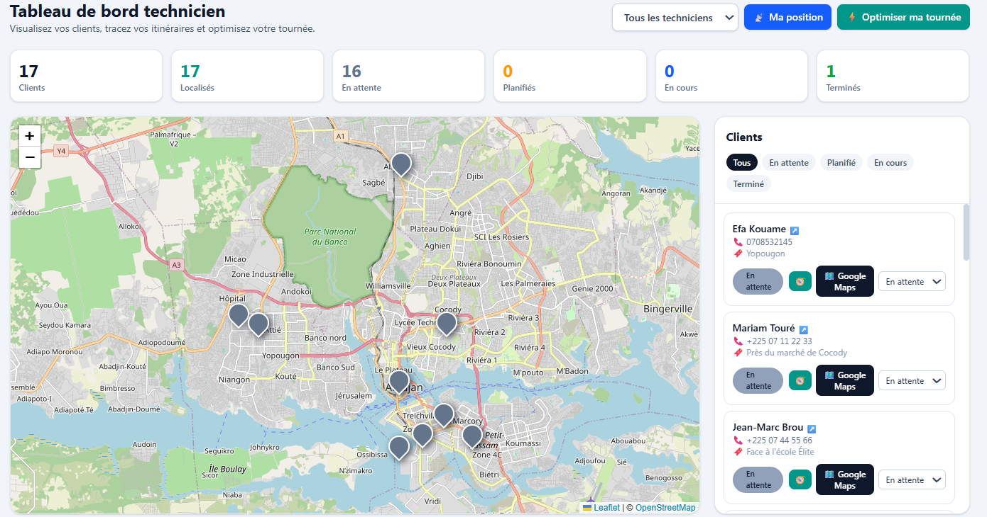

L’architecture générale

L'application web développée repose sur une architecture client-serveur à trois couches, composée d'une interface utilisateur (Front-end), d'une couche métier (Back-end) exposée sous forme d'API REST et d'une couche de persistance assurée par une base de données relationnelle MySQL.
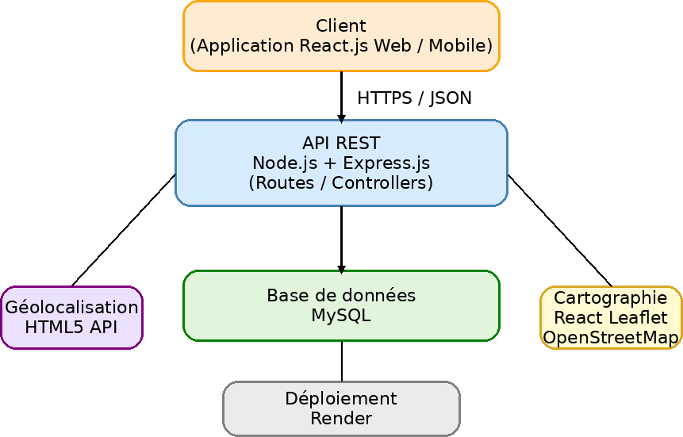

FIGURE 22. Architecture technique

- La couche cliente (Front-end) est développée avec React.js. Elle permet aux abonnés d'enregistrer leurs informations personnelles ainsi que leur position géographique et offre aux techniciens une interface cartographique pour la gestion des interventions.
- La couche métier (Back-end) est développée avec Node.js et Express.js. Elle expose une API REST qui reçoit les requêtes HTTP, traite les données et communique avec la base de données.
- La couche de persistance est assurée par MySQL, qui stocke les informations des abonnés et les coordonnées GPS nécessaires aux interventions.

- Impact et Perspectives d'amélioration

La mise en œuvre de cette solution devrait améliorer significativement le déroulement des interventions FTTH. Grâce à la localisation précise des abonnés, les techniciens consacreront moins de temps à la recherche des domiciles et pourront effectuer davantage d'interventions au cours d'une même journée. L'optimisation des tournées permettra également de réduire les distances parcourues, les coûts liés aux déplacements et les délais d'installation. Cette solution contribuera ainsi à améliorer la productivité des équipes techniques, à renforcer la qualité de service offerte aux abonnés et à accroître la satisfaction des clients. je vois dans cette plate-forme une base évolutive. À terme, j'envisage d'y intégrer des algorithmes d'intelligence artificielle pour affiner l'optimisation des tournées en tenant compte du trafic en temps réel, des priorités clients ou encore des créneaux horaires disponibles. Ce serait une étape supplémentaire vers une gestion véritablement prédictive et automatisée des interventions.

CONCLUSION

Au terme de cette analyse, nous avons présenté la conception de la solution de géolocalisation proposée pour améliorer la planification des interventions FTTH au sein de CI Câbles. Après avoir décrit son principe de fonctionnement, le processus de collecte des coordonnées géographiques des abonnés, ainsi que les différentes technologies utilisées, il apparaît que cette solution répond aux principales difficultés identifiées lors de l'analyse de l'existant.

En permettant une localisation précise des abonnés et une meilleure organisation des déplacements des techniciens, cette application contribue à réduire les délais d'intervention, à limiter les déplacements inutiles et à améliorer la productivité des équipes tout en renforçant la qualité de service offerte aux clients.

CONCLUSION GENERALE

En guise de conclusion, notre travail a pour finalité de répondre à la problématique d'optimisation de la planification des interventions FTTH par la géolocalisation des abonnés au sein de CI Câbles. Cela consistait à proposer une solution basée sur la collecte automatique des coordonnées GPS des clients et leur exploitation à travers une interface cartographique interactive destinée aux techniciens. Afin de mener à bien ce projet, nous avons organisé notre travail en quatre parties distinctes. La première partie présente le cadre du stage, telles que la présentation de l'entreprise d'accueil CI Câbles, ses missions et ses domaines d'activité. Dans la deuxième partie, nous avons présenté les généralités sur la fibre optique, son fonctionnement, ses caractéristiques et ses avantages par rapport aux autres technologies de transmission. La troisième partie a été consacrée à l'étude du processus d'installation FTTH, où nous avons décrit les différentes étapes d'une intervention d'installation, les acteurs impliqués, les équipements utilisés et les difficultés rencontrées sur le terrain, notamment la localisation imprécise des abonnés, les retards dans les déplacements.
Enfin la dernière partie qui est l'étude technique, nous avons présenté les outils de développement et le principe de conception de la solution d'une part. D'autre part, nous avons développé une application web de démonstration intégrant la collecte automatique des coordonnées GPS des abonnés via, leur enregistrement dans une base de données, et leur exploitation à travers une carte interactive réalisée. Ces analyses et ce développement ont été la base de nos recommandations pour améliorer l'organisation des interventions. L'ensemble de ce processus permettra d'améliorer la planification des interventions FTTH, offrant aux techniciens une localisation précise
des abonnés, une réduction des déplacements inutiles et une optimisation des tournées, contribuant ainsi à une meilleure productivité et à une qualité de service renforcée.
Néanmoins, il faut souligner que la solution développée, bien qu'efficace, ne peut pas garantir une optimisation à 100% des interventions. D'autres fonctionnalités pourraient être intégrées pour améliorer encore la solution, telles que l'analyse en temps réel du trafic routier, la prise en compte des priorités d'intervention ou l'intégration d'algorithmes d'intelligence artificielle pour une optimisation dynamique des tournées. Pour les perspectives d'avenir, l'évolution de notre travail et de nos recherches au sein de l'équipe nous mène à l'analyse et à l'optimisation des tournées en intégrant des données en temps réel comme le trafic, les conditions météorologiques ou les problèmes matériels.

BIBLIOGRAPHIE

- https://www.francophonie.org/3-formations-en-ligne-aux-metiers-du-numerique-session-2026-8561
- https://www.fiber-mart.com/fr/news/top10-fiber-network-problems-and-how-isps-fix-them-a-6680.html?srsltid=AfmBOoof6GuE7ctfcMVMHqN9pDukPZLofk5toXvN3BVN RWrGc6es50uS
- https://fr.ampcom.com/blogs/industry-insights/what-are-the-common-problems-in-fiber-optic-installation-and-how-to-avoid-them
- https://www.fftelecoms.org/etudes-et-publications/livre-blanc-sur-lamelioration-du-raccordement-en-fibre-optique/
- https://fr.springoptical.com/odn-solution
- https://www.foa.org/FR/Chapitre%201.htm
- https://www.lafibrelyonnaise.fr/parametres-de-la-fibre-optique
- https://www.baiebrassage.fr/blog/definition-difference-fibre-optique-monomode-et-multimode.html
- https://www.excelforma.fr/quels-sont-les-constituants-de-la-fibre-optique/
- https://fr.wikipedia.org/wiki/Fibre_optique

